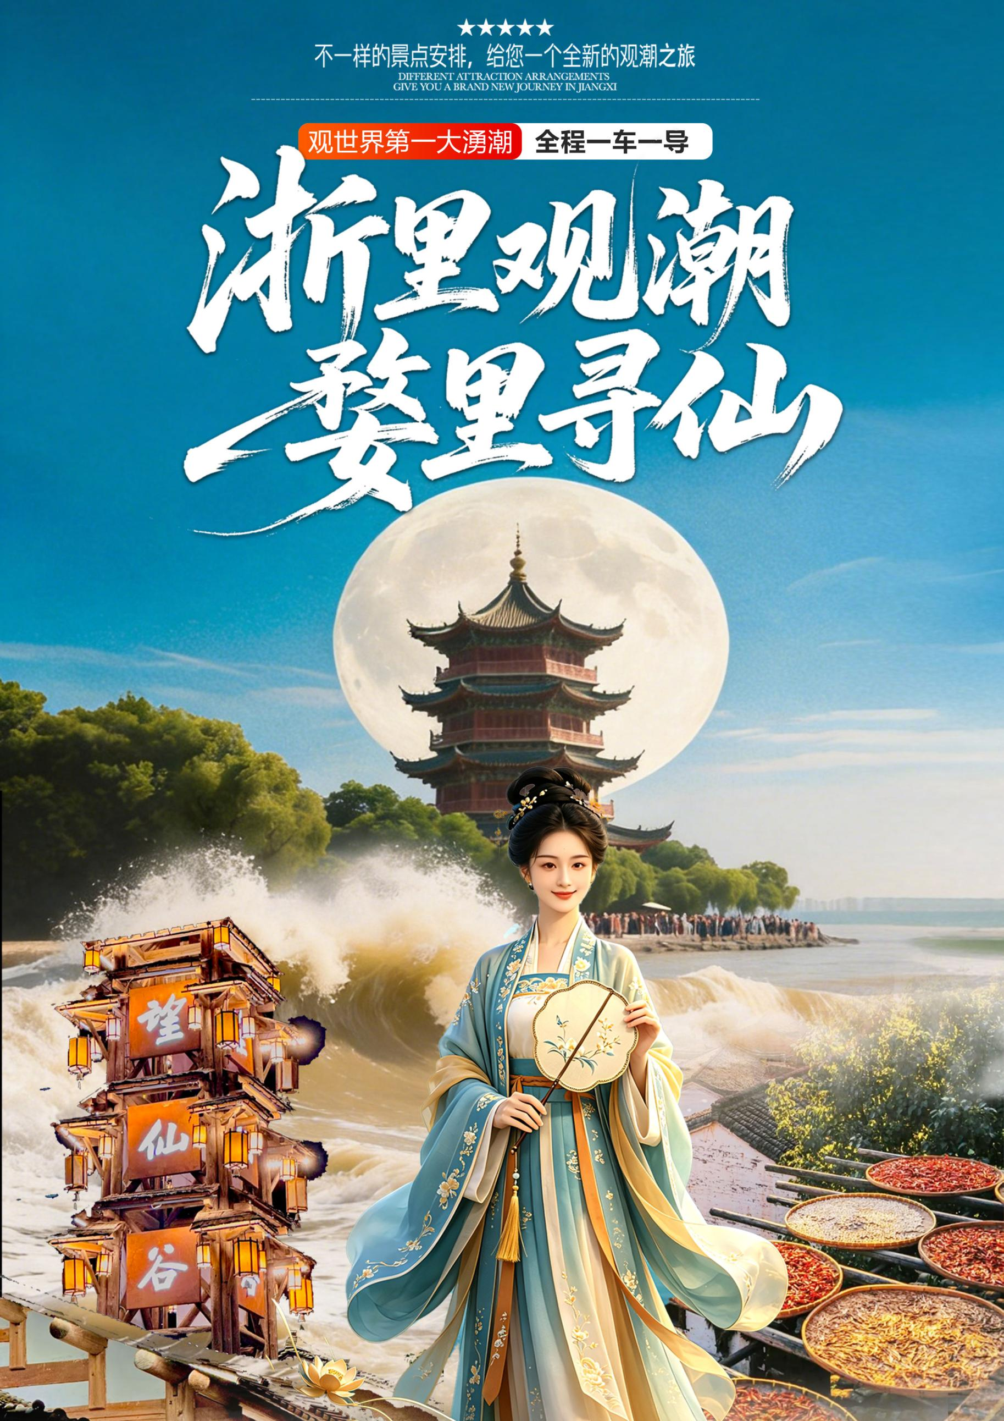

【浙里观潮·婺里寻仙】
锦绣庐山·篁岭晒秋·钱塘江观潮·网红望仙谷
秀水千岛湖·杭州西湖·浙江乌镇 超值双动8日游
特别升级：婺源五钻酒店+望仙谷外特色民宿

★景点特色：
5A匡庐奇秀甲天下”之称|—【庐山】不识庐山真面目，只缘身在此山中
中国第一秀水—【5A千岛湖】（置身于山水之间，坐看一湖秀色）
世界一大自然奇观—【钱塘江涌潮】（承诺游览盐官收费的观潮胜地公园，不走免费观潮点）
中国醉美的乡村—【婺源篁岭】（独特的秋收晒果实、天街村落，欣赏四季花海盛境）
抖音火爆打卡、网红夜游热门景区—【望仙谷白+黑】（抖音最热门最火爆夜景出片圣地）
国家5A级风景区—【西湖风景区】漫步苏堤、远观三潭印月
5A 中国最美的水乡—【浙江乌镇】梦里水乡，来过便不曾离开！
★行程特色：
☆☆精选酒店：升级一晚婺源五钻酒店+升级1晚望仙谷外民宿（可欣赏绝美4D灯光秀）；
☆☆特色团餐：全程5早4正餐，升级1特色餐食婺源秋收宴，品地道美食，惊艳您的味蕾！
☆☆品质保障：一车一导全程贴心服务，一次来了都会说“中”的完美旅程
☆☆无忧旅途：十余年地接优秀团队操作，资深导游贴心式服务，带您玩转浙赣精华景点！
★特别赠送：
1.盐官收费观潮胜地公园，不走免费观潮点。
2.特别安排望仙谷航拍，云端之上俯瞰，记录着不一样的美！
行 程 预 览
日期 | 行程 |  | 早餐 | 午餐 |  | 晚餐 | 住宿
第一天 | 四川各地-南昌 |  | / | / |  | / | 南昌
第二天 | 南昌-八一广场-滕王阁-望仙谷 |  | 含 | / |  | 含 | 望仙谷外民宿
第三天 | 婺源篁岭-月亮湾-自费婺女洲 |  | 含 | / |  | 含 | 婺源区域
第四天 | 千岛湖-杭州西湖 |  | 含 | / |  | / | 桐乡区域
第五天 | 乌镇东栅-钱塘江观潮 |  | 含 | / |  | 含 | 婺源区域
第六天 | 景德镇-庐山主景区 |  | 含 | / |  | 含 | 庐山山顶酒店
第七天 | 庐山-南昌送团 |  | 含 |  |  |  | 南昌
第八天 | 送站返程 |  | 含
2026钱塘江观潮潮汐表
（此表格仅供参考，潮水受天气及多方面影响，如无潮水旅行社免责。）
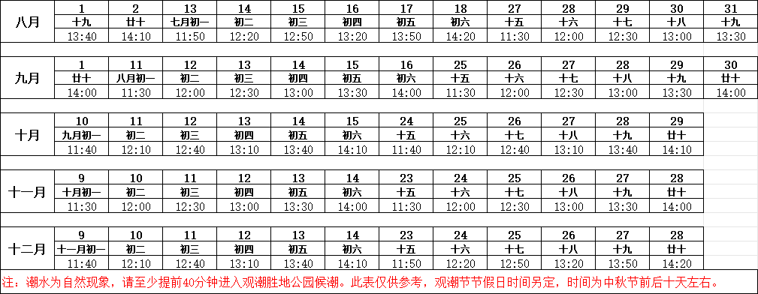
详细行程安排
D1 |  | 四川各地-南昌 |  |  | 用餐：无 |  |  | 南昌
请各位游客朋友们乘动车或飞机，赴南昌（导游提前一天或当天上午联系客人出团及接站事宜）
温馨提示：散客参团，由于抵达的时间和港口不同，有火车或高铁或飞机，导游会根据具体时间合理安排接站，会出现等待的时间，请您理解并配合导游的安排；
D2 |  | 南昌-八一广场-滕王阁-望仙谷 |  |  | 用餐：早晚餐 |  |  | 望仙谷外民宿
早餐后集合出发前往游览【八一广场】（游览时间约30分钟），八一广场原名人民广场 ，是历史化名城南昌的中心广场，位置在八一大道、北京西路、中山路、孺子路等市区主干街道的交汇处，同时它也是南昌市民活动的中心。八一起义纪念塔为广场中的标志性建筑，高53.6米，由台基、塔座、塔身、塔顶四部分组成。
前往【滕王阁】（外观，如需参观自行票房购买门票）江南三大名楼之一，位于江西省南昌市西北部沿江路赣江东岸，始建于唐朝永徽四年，因唐太宗李世民之弟—李元婴始建而得名，滕王阁与湖北武汉黄鹤楼、湖南岳阳楼并称为“江南三大名楼”。历史上的滕王阁先后共重建达29次之多，屡毁屡建。2001年元月核准为首批国家AAAA级旅游景区。
前往游览国家AAAA级景区、抖音火爆打卡、 网红夜游热门景区--【绝壁神户●望仙谷白加黑】（门票自理：70岁以下120元/人，以上免）隐于灵 山山脉之中 ，在这里不仅可以看到卵石飞瀑的清幽峡谷、徐风轻曳的松涛竹海 ，还有古朴风情的赣家乡村 ，朴实 原味的夯土房屋和老街 ，雕花斗拱的古老宅邸 ，形态各异的山间桥梁 … …游【青云桥】微拱桥因为弧度小，走在上面好像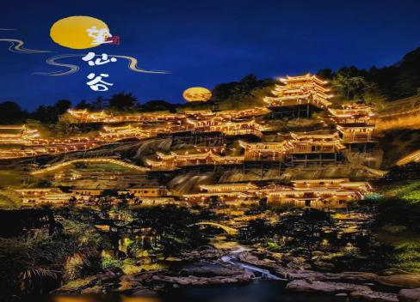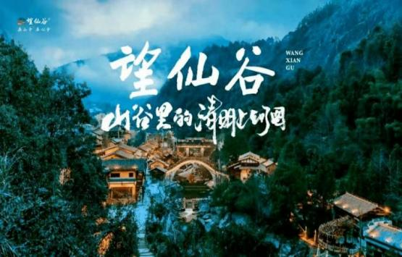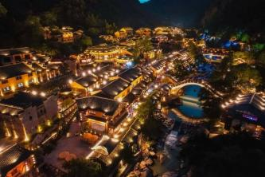走平地一样，不知不觉中就来到了桥顶，有点“平步青云”的感觉 ，取这个好彩头 ，就得名青云桥。过了青云桥，再踏青云梯，从此鸿运当头。【寻仙路】我们现在走的这条栈道叫寻仙路 ，既有青石板路，也有峡谷栈道 ，顺应天然的地形，曲折回转，蜿蜒在九牛峡谷之中。【廊桥】沿河而建是典型的江西风雨廊桥的形态，桥体采用了抬梁式架构，在立柱上架梁，梁上又抬梁 ，层层叠落一 直到屋脊 ，各个梁头上再架上檩条同来承托屋椽，结构和工艺十分复杂。独特的叠水景观—【三叠水】前方的峡谷是两条溪交汇的地方，峡谷里的水自上流下，遇上了高高低低、长长短短的石阶，就产生了形式不同、水量不同、水声各异的叠水景观。【白鹤崖】大家看前方远处的 这块巨大的石头，这就是白鹤崖了，望仙谷的传奇故事就是从这里开始的。游【九牛大峡谷】三口锅→彩虹瀑→迷津口→醉仙街→百舸桥→府前广场→望仙杨府→相思石→鸣 蝉巷→上码头→回程栈道→醉仙街→揽月桥→胡氏宗祠→朔望街→红糖坊→三神庙→岩铺广场→岩铺仙宿→百味街等景点。
结束后，前往酒店入住。
D3 |  | 篁岭-月亮湾-自费婺女洲 |  |  | 用餐：早晚餐 |  |  | 婺源区域酒店
早餐后，乘车前往中国最美的乡村婺源，婺源素有“书乡”、“茶乡 ”之称 ，被外界誉为“中国最美的乡村”。赴婺源游览欢乐颂二拍摄点—梯云村落、晒秋人家—【篁岭】（缆车自理135元/人，另十一假期期间10.1-10.6，自理165元/人，游览时间约2小时）（特别提醒：篁岭景区实行购往返缆车赠送门票政策，如果放弃游览，无门票退费）篁岭是集古村落、古树群、梯田花海、民俗晒秋为一体的最美乡村景致。村庄内游客可参观【天街】民居围绕水口呈扇形梯状错落排布，U形村落带您体验南方的“布达拉宫”。徽式商铺林立，前店后坊，一幅流动的缩写版“清明上河图”。家家户户屋顶晒盘云集，绘就出一幅“晒秋人家”风情画。游览【卧云桥、垒心桥】索桥似玉带将两岸的梯田串接，体验百米高空玻璃栈道。俯看脚下梯田油菜花，感受未有过的油菜花。在观景台上你可以拿出相机拍下美景，走进梯田油菜花感受人在花海中的神话【百花谷】欣赏紫色花海薰衣草三角梅、玫瑰、孔雀草花、紫薇花等美景，近距离欣赏花海世界，形成“窗衔篁岭千叶匾，门聚梯田万亩花”的美景驿道文化为主题打造，在天然氧吧的田园中享受“乡村慢生活”的惬意。还可以游览【民俗展览馆】、【竹山书院】、【众屋·绣楼】、【五桂堂】、【怪屋】【怡心堂】、等徽派特色民居。打卡【花溪水街】【绿野仙踪】等知名网红景点，后乘坐索道下山。
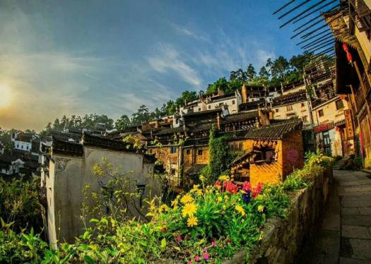
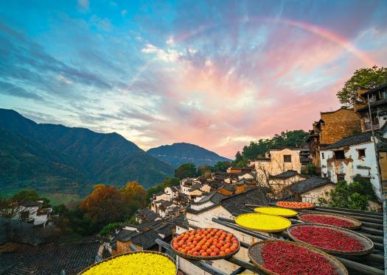
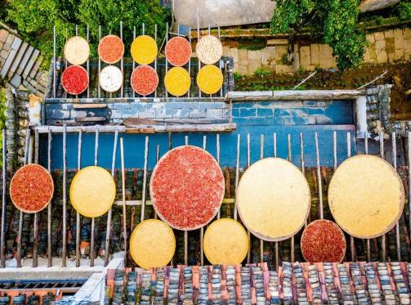
途经婺源竹筏体验点，可体验小小竹排江中游，魏巍青山两岸走的【闪闪红星竹筏】（自费套餐内赠送），后前往游览【婺源月亮湾】（游览时间约30分钟），月亮湾是去李坑的路上路过的一个小岛，星江河至此刚好一个孤形拐弯，河中间有个类似的岛，象弯弯的月亮，故而得名月亮湾。春天的月亮湾，白墙、黑瓦、金花、绿水在一片朦胧中更加亦幻亦真，宛如一张中国水墨山水画。
游览完毕后入住酒店休息。
推荐自费：江西婺源30亿打造的1000余亩的度假区【婺女洲度假区】（游览加演出约3小时） ,以婺女飞天传说故事为核心，以新式徽派建筑风格为特色，这里山水环绕，景色怡人，拥有着徽州文化的美学内涵，能让人体验到纯美的东方生活。当夜幕降临的时候 ，婺女洲度假区将以多种互动灯光演艺呈现婺女洲的夜色特点，让游客在灯光、投影、演绎等多种效果融合下 ，拥有丰富的视觉体验，从而产生强烈的故事代入感。25万平精美的徽派建筑，白墙黛瓦，檐牙交错。来婺女洲看大型山水实景演出《遇见·婺源》，感受精彩绝伦的文化盛宴，以婺女飞天为题材背景，运用写意的戏剧手法，光影与实景相结合，描绘出一幅波澜壮阔的盛大画卷。夜间可欣赏非遗文化《打铁花》表演，还有奇幻抱玉塔Mapping秀《天工开物》，以五显财神起源及故事为核心元素的祈福文化水 幕光影秀《五显金光》，古徽州独特的戏曲大戏等精彩演艺。徽市街上，一步一景，十余处游览文化场馆隐藏其中，厚重的古徽州文化在这里得以传承。
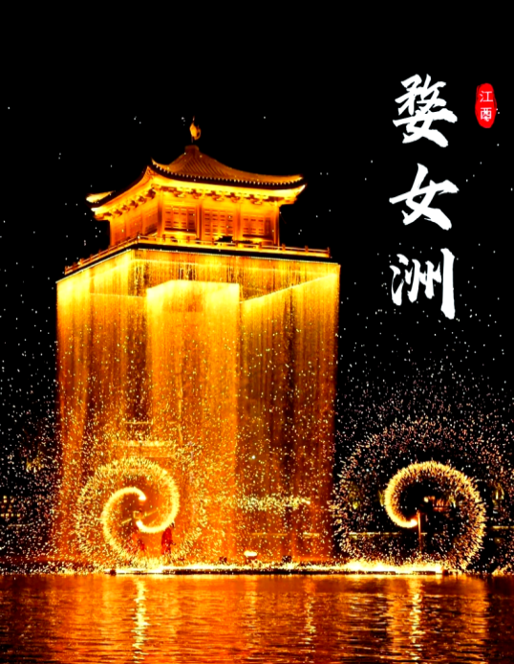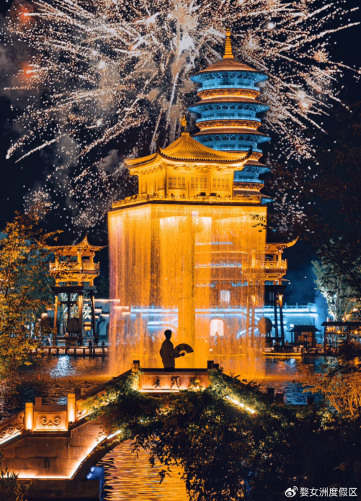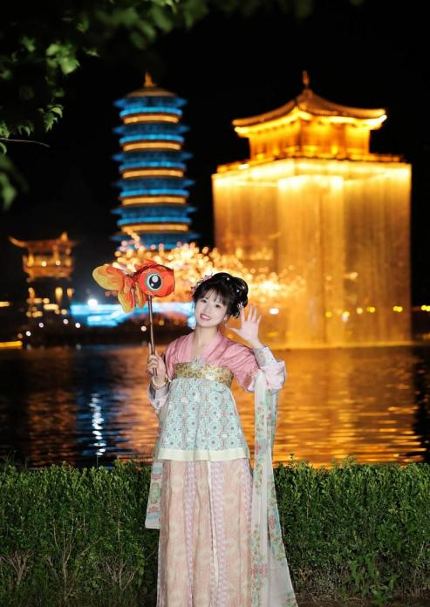
D4 |  | 千岛湖-杭州西湖 |  |  | 用餐：早餐 |  |  | 桐乡区域
早餐后前往乘坐游船游览【千岛湖】（约90分钟，门票赠送，游船需自理60元/人），它是新安江水库所形成的人工湖，共有1078个岛屿，国家首批国家名胜区之一，也是全国面积最大的水上公园，华东地区最大的水上公园。千岛湖水在中国大江大湖中位居优质水之首，为国家一级水体，不经任何处理即达饮用水标准，被誉为"天下第一秀水"。至千岛湖游船码头不登岛，乘船游览千岛湖美景，泛舟湖上，欣赏千岛湖的绿水青山金腰带的美景，让人心旷神怡。在你欣赏美景的同时，还能拥有一个惬意舒适的心情。
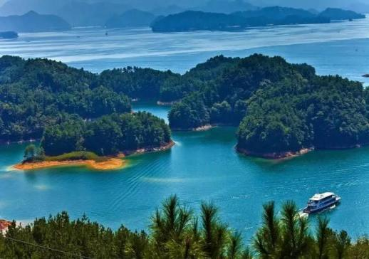
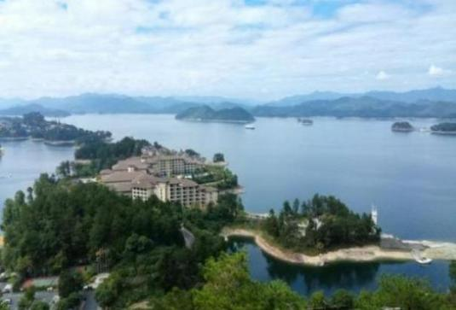
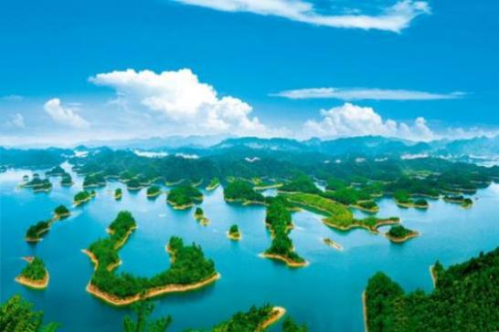
▲后前往AAAAA级景区【杭州西湖】（如遇旺季交通管制需自理景交前往核心景区游览或更换西溪湿地二期，游览时间约1小时）位于浙江省杭州市西面，是中国大陆首批国家重点风景名胜区和中国十大风景名胜之一。它是中国大陆主要的观赏性淡水湖泊之一，也是现今《世界遗产名录》中少数几个和中国唯一一个湖泊类文化遗产。西湖三面环山，面积约6.39平方千米，东西宽约2.8千米，南北长约3.2千米，绕湖一周近15千米。湖中被孤山、白堤、苏堤、杨公堤分隔，按面积大小分别为外西湖、西里湖、北里湖、小南湖及岳湖等五片水面，苏堤、白堤越过湖面，小瀛洲、湖心亭、阮公墩三个小岛鼎立于外西湖湖心，夕照山的雷峰塔与宝石山的保俶塔隔湖相映，由此形成了“一山、二塔、三岛、三堤、五湖”的基本格局。漫步苏堤，品味“西湖景六吊桥，夹株杨柳夹碧桃”的浪漫，听《白蛇传》、断桥、白堤的故事；品乾隆御碑内涵；古代诗人苏轼就对它评价道：“欲把西湖比西子，淡妆浓抹总相宜”。后前往酒店入住
D5 |  | 乌镇东栅-钱塘江观潮 |  |  | 用餐：早晚餐 |  |  | 婺源区域酒店
▲早餐后，参观【吴越丝绸非遗技艺体验中心】（约2小时），杭州素有“丝绸之府”的美誉。自古就有“日出万绸，衣被天下”的说法。其养蚕缫丝的历史可以追溯到 4700 年前的良渚文化时期，那时杭州的先民就已经开始植桑、饲蚕、织帛和制造简单的缫丝工具了。后历经唐宋，杭州的丝绸产业逐渐兴盛。至南宋定都于此，便已有了“杭州所出，为天下冠”的美名。
乘车前往游览浙江桐乡【乌镇东栅】（门票根据年龄自理，游览时间约1小时）以原汁原味的水乡风貌和千年积淀的文化底蕴，成为江南古镇中的佼佼者。以河成街，街桥相连，依河筑屋，水镇一体，体现中国古典民居以和为美的人文思想。东栅水乡风貌完整，生活气息浓郁，手工作坊和传统商铺各具特色，特色展馆琳琅满目。除了有皮影戏馆、三白酒作坊、修真观、茅盾故居等景点，还能看拳、高杆船等表演。
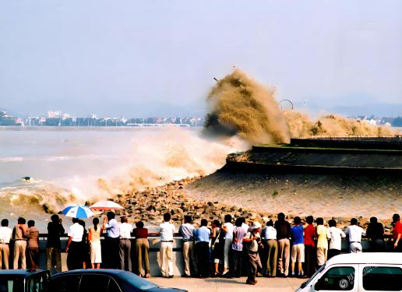
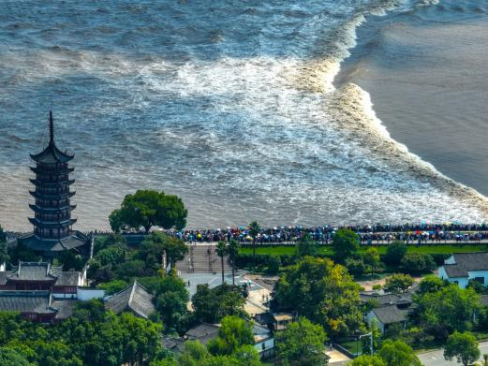
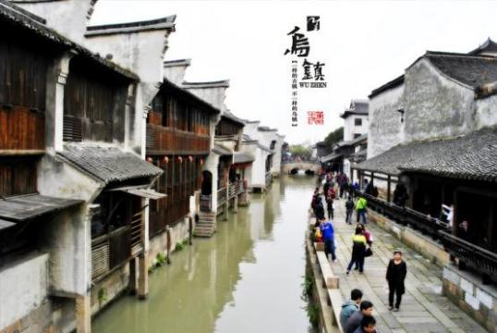
▲后前往海宁【盐官观潮胜地公园】（一线收费观潮点，30元/人门票已含，拒绝免费观潮点,9月24-10月2日观潮节期间门票需另补50元/人，游览时间约1小时）钱塘江涌潮为世界一大自然奇观，钱塘江涌潮为世界一大自然奇观，它是天体引力和地球自转的离心作用，加上杭州湾钱塘江喇叭口的特殊地形所造成的特大涌潮。首先，这与钱塘江入海的杭州湾的形状，以及它特殊的地形有关。杭州湾呈喇叭形，口大肚小。钱塘江河道自澉浦以西，急剧变窄抬高，致使河床的容量突然缩小，大量潮水拥挤入狭浅的河道，潮头受到阻碍，后面的潮水又急速推进，迫使潮头陡立，发生破碎，发出轰鸣，出现惊险而壮观的场面。（因钱塘江大潮景观是自然景观，不由旅行社控制，以实际地点观景情况为准，观潮时切记听从导游指挥，观潮效果受天气，年份各方面影响，如无潮水旅行社免责）
D6 |  | 景德镇-庐山风景区 |  |  | 用餐：早晚餐 |  |  | 庐山山顶酒店
早餐后，乘车前往世界瓷都景德镇，前往游览【景德镇古沉陶文化艺术馆】（参观加体验约2小时）观看陶瓷生产工艺：拉胚、彩绘等制作流程、欣赏瓷都精品陶瓷展示、名人名作，亦可以选购心恰礼品馈赠亲友。参加景德镇陶瓷文化推广宣讲，观看陶瓷产品精品展示，自由选购精品陶瓷产品。
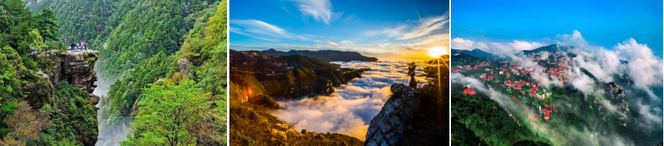
前往游览【庐山】（游览约3小时，门票65周岁以上免，65周岁以下需自理160元/人，全程景交自理90元/人）游览碧波荡漾、形如提琴的【如琴湖】唐代诗人白居易循径赏花处【花径公园】云雾弥漫山水环抱的白居易草堂，体味诗人“长恨春归无觅处，不知转入此中来”的心声；充满神秘色彩的天桥【锦绣谷景区】谷中云雾缭绕、四季花开灿烂如锦、石林挺秀、怪松覆壁，处处弥漫着鸟语花香；谷中千岩竞秀，万壑回萦、断崖天成，石林挺秀，峭壁峰壑如雄狮长啸，如猛虎跃涧，似捷猿攀登，似仙翁盘坐，栩栩如生，一路景色如锦绣画卷、令人陶醉；蒋介石与美国特使马歇尔秘密谈判处—谈判台毛主席诗中的“天生一个仙人洞、无限风光在险峰”【仙人洞】，参观庐山会议旧址这座建筑原名庐山大礼堂，为传习学舍会议礼堂。旧址为国民党中央党部所建，耗资二十万元。 国民党中央党部委托“华中公司”工程师高观四设计。1937年6月24日，“ 中央社”电称：庐山大礼堂，“为宫殿式，复琉璃瓦，内分二层，上作膳厅，上为礼堂，可容数千百人，是民国时期庐山三大建筑之一。新中国成立以后 ，这幢建筑更名为庐山人民剧院。 自1959年开始， 中共中央曾在这里召开过三次重要会议，即1959年的中共中央八届八中全会，1961年的中央工作 会议和1970年的中共中央九届二中全会，晚餐后入住山顶酒店休息；【庐山夜景】游客可自行夜游【牯岭镇街心公园】欣赏云中山城万国建筑风情 ，感受云中山城小镇的魅力。牯岭街是庐山的中心，是一座美丽的、别致的、公园式的小山城。牯岭街商店、超市、书店、银行、电影院、大会堂都有。站在街心公园，可以眺望九江古城、长江玉带 ，为休闲、消遣、娱乐的理想场所 ，还可以自行前往观看经典老电影【庐山恋】重温这段经典浪漫爱情故事。
D7 |  | 庐山-南昌送团 |  |  | 用餐：早餐 |  |  | 南昌
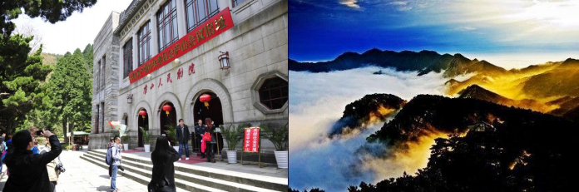
【续游庐山】（游览约2.5小时）早餐后，继续游览庐山，古老葱郁的【三宝树】，观赏1600多年树龄的银杏 及自西域引种的柳杉；游览【卢林湖】参观【庐山博物馆】【毛泽东同志旧居】曾经的伟人别宫 ，背山面水的风水宝地，侧边是诗词纪念林，面前是开阔的芦林湖。
参观我国唯一的一栋国共两党最高领袖都住过的别墅—【美庐别墅】（每个月第一周和第三周的星期三闭馆）：在牯岭东谷的长冲河畔，1922年所建，是一栋精巧，是一栋精巧的英式别墅，是蒋介石和宋美龄在庐山的旧居。
后乘车下山，返回南昌（如遇景区客流高峰，为确保及时送站/机，旅行社有权删减个别景点）。
❤❤在车次/航班、天气、路况等不可抗力因素影响下，我社导游有权在不减少景点前提下，对以上行程做出调整❤❤
D8 |  | 送站/机 返程 |  |  | 用餐：早 |  |  | 无住宿
根据动车或航班时间，送站返程，结束愉快的行程！
细 节 说 明
服务标准 | 1.成都到南昌的往返动车或机票，具体车次或航班号以出团通知为准  2.住宿：当地7晚当地商务酒店，升级一晚婺源五钻酒店+升级1晚望仙谷外特色民宿（可欣赏绝美4D灯光秀）；遇单男单女无三人间提供请自补房差620/人；  参考酒店：  南昌参考：南昌书旅酒店、南昌悦阁酒店、永生未来酒店  望仙谷周边民宿酒店参考：芳姐民宿、怡欣民宿、云桂客居、瑞枫民宿  婺源县城参考：君悦酒店、凯莱酒店  桐乡区域参考：桐乡濮川酒店、桐乡楠木雅居酒店、桐乡梵璞艺术店  升级婺源五钻酒店参考：婺源探花、森氧秘境酒店  庐山山上参考酒店：庐山牯岭酒店  3.餐饮：全程7早4正餐，早餐酒店含，正餐餐标30元/人，升级1餐婺源秋收宴，品地道徽菜惊艳您的味蕾！正餐十人一桌八菜一汤 不用不退  4.交通：5-55座车，根据实际人数调整，确保一人一座  5.导游：当地导游服务
门票自理
  景区名称 | 60周岁以下 | 60-65周岁 | 65周岁以上 | 70周岁以上
  庐山 | 160 | 160 | 0 | 0
  望仙谷 | 120 | 120 | 120 | 0
  乌镇东栅 | 70 | 50 | 50 | 0
  合计 | 350 | 330 | 170 | 0
  备注 | 9月24-10月2日观潮节期间，需另补观潮胜地公园门票差价50元/人，70周岁以上不用补。
不含  景交缆车 | 本产品未包含景区的小交通、上下缆车、船费等费用，此部分费用没有任何人群的优惠政策，需现付导游，具体明细如下：  庐山景交90元/人（须乘坐）  千岛湖游船60元/人（须乘坐）  篁岭缆车135元/人（须乘坐）  （备注：篁岭缆车十一假期10.1-10.6，自理165元/人）
购物 | 行程中有1站景德镇古沉陶文化艺术中心（内有参观+销售约2小时）+1站吴越丝绸非遗技艺体验中心（内有参观+销售约2小时）（属于当地特色，绝无强制， 自愿消费（须配合导游参观），介意者慎报名！
推荐自费 | 婺女洲度假区（含门票+《遇见婺源》实景演出）+千岛湖鱼头宴+服务费+车费，挂牌价298元/人，旅行社打包协议价248元/人（1.2米以上所有人同价）凡参加自费套餐则再赠送婺源闪闪红星竹筏体验。（1.2米以上儿童与成人同价）
团队  游览 | 1、以上行程在不减少景点情况下、导游可根据当地实际情况调整游览顺序；  2、请您仔细阅读本行程，根据自身条件选择适合自己的旅游线路，出游过程中，如因身体健康等自身原因需放弃部分行程的，或游客要求放弃部分住宿、交通的，均视为自愿放弃，已发生费用不予退还，放弃行程期间的人身安全由旅游者自行负责；  3、团队游览中不允许擅自离团（自由活动除外，自由活动期间，请保证自己人身安全，尽量不要单独出行），中途离团视同游客违约，由此造成未参加行程内景点、用餐、房、车等费用不退，旅行社亦不承担游客离团时发生意外的责任；  4、出游过程中，如产生退费情况，以退费项目旅行社折扣价为依据，均不以挂牌价为准；  5、以上城市之间的行程及景点时间有可能互调，但不减少景点；因不可抗因素造成无法游览，只负责退还本社的优惠门票，不承担由此造成的其它损失。
优惠  政策 | 1、如遇国家政策性调整门票、交通价格等，按调整后的实际价格结算；  2、赠送项目因天气或其他不可抗因素导致不能赠送的，无费用退减。
意见  反馈 | 1、游客意见以导游发放的游客（或代表）填写的意见单为准，请游客本着公平、公正的原则认真填写。游客不填视为放弃。恕不受理游客虚填或不填意见书而产生的后续争议；  2、游客在旅游过程中有服务不满意的地方，敬请在当地提出合理要求，以便在现场核实、及时处理，否则视为满意。回程后再变相投诉不予受理！感谢理解。
其他 | 1、70 周岁以上老年人和20周岁以下学生参团，须有家属陪同，不接受单独报名；  2、根据疫情防控和国家大数据监管的要求，所有人员必须提供有效身份证件给地接导游办理门票入园事宜，如果不能提供，我公司不仅不负责因无法入园而耽误的游览行程，还要求客人支付由此带来的后续复杂事务处理的人工费用400元/人；  3、如遇不可抗拒因素或者自身原因放弃，均无费用退还。  4、游览期间不得随意脱团，如需离开，签免责声明。  5、儿童价格：1.2米以下小童含机票，导服，车费，半餐，不含住宿，门票，超高门票自理。
备注 | 7、备注：江西政府为提倡全民环保意识，所有酒店均不允许提供一次性洗漱用具，请游客自备！  8、提示：失信人报名时，请报团时务必告知详情；如游客属于失信人而报团时没有向旅行社提前说明，因客人失信人身份未能出发，所产生的实际损失（机票、房费、车费、导服费用等等）需要由该客人承担。

